章丘区2025年小学入学电脑端报名流程

1.使用谷歌浏览器或360极速版浏览器访问网址：“https://si.sdzyjy.net:8081/jnbm/”进入平台后选择义务教育办理入口——章丘区——小学报名入口。

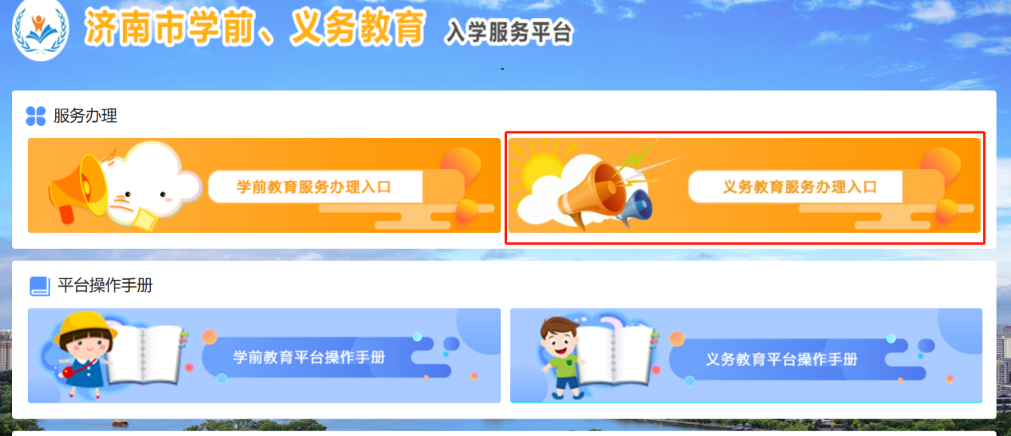

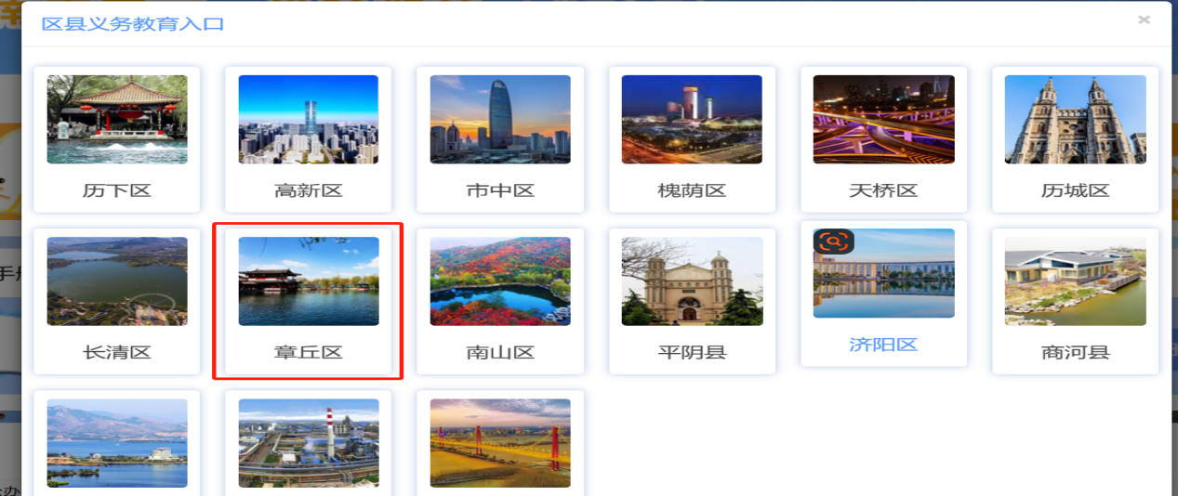



1. 账号注册:家长根据自身情况选择合适类型进行注册账号。
2. 账号登录：输入学生身份证号以及密码进入平台

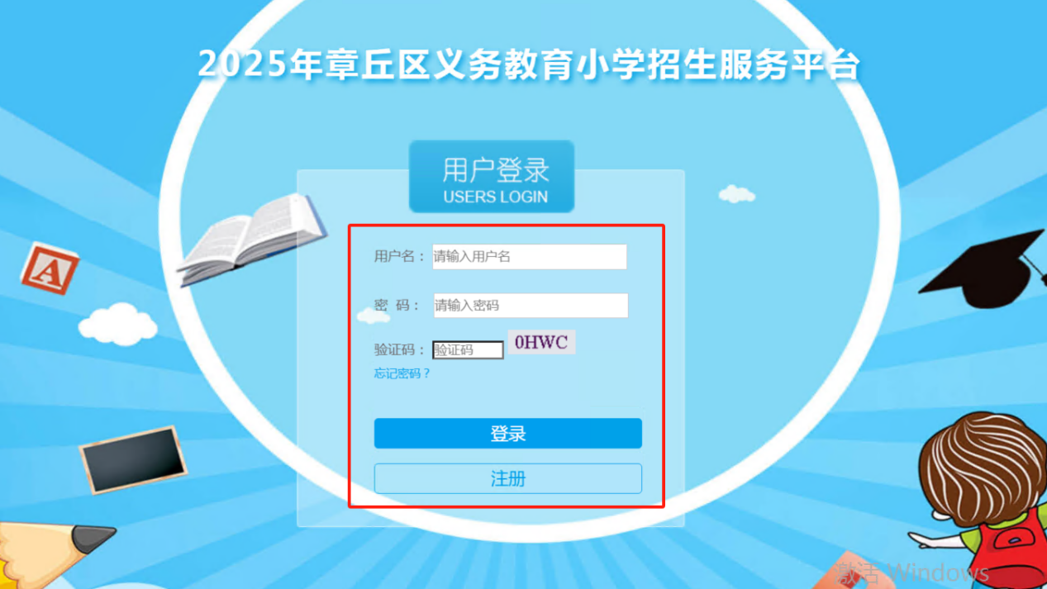

进入平台后点击报名信息管理——家庭信息进行填写报名信息。

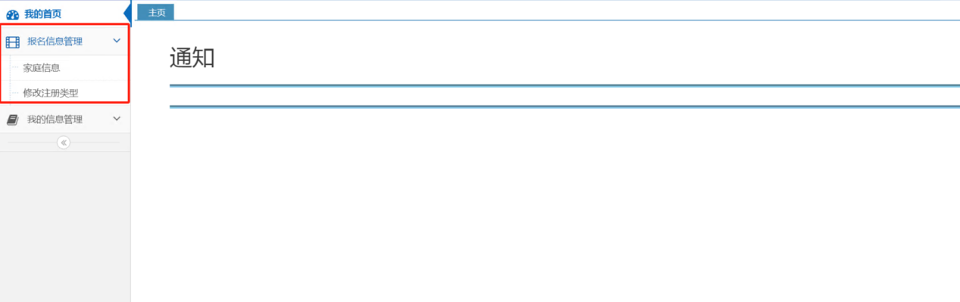

如家长想修改注册类型请选择报名信息管理——修改注册类型

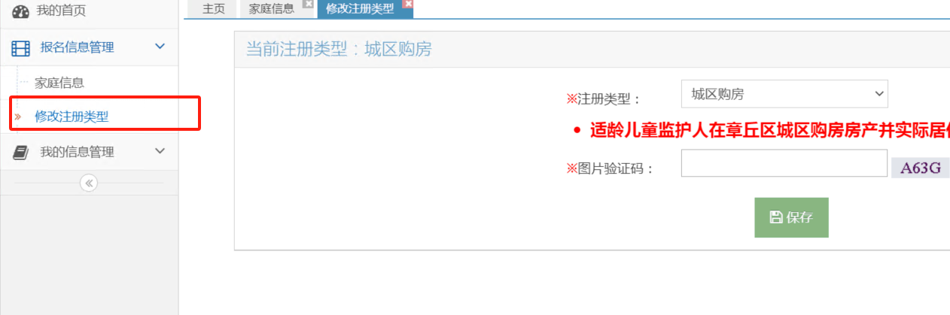  
 如家长想删除报名信息请选择我的信息管理——删除报名

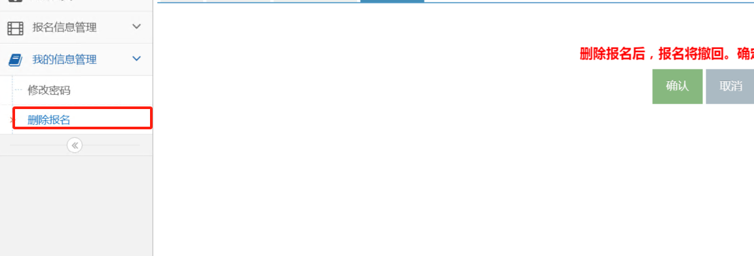

如家长想修改登录密码请选择我的信息管理——修改密码

